Spark 2.6.1源代码导入eclipse中开发配置指南

- 从SVN http://svn.igniterealtime.org/svn/repos/spark/tags中下载所需要的版本。
成功checkout 后的文件目录
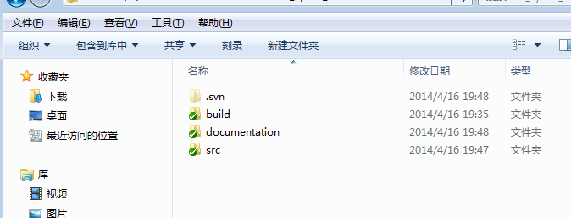

在自己的工作目录新建一个文件夹spark，然后将svn的 build , documentation , src 这3个文件复制到spark中

- 启动 eclipse 定位到此workplace，在 Package Explorer 下右键 ——>New——> Java Project ，命名为 spark （此处你上边workplace中的文件夹叫什么名，工程命同样的名），Finish 后直接加载项目进来

- 右键spark -> Properties -> Source -> Add Folder… 确保以下文件点上
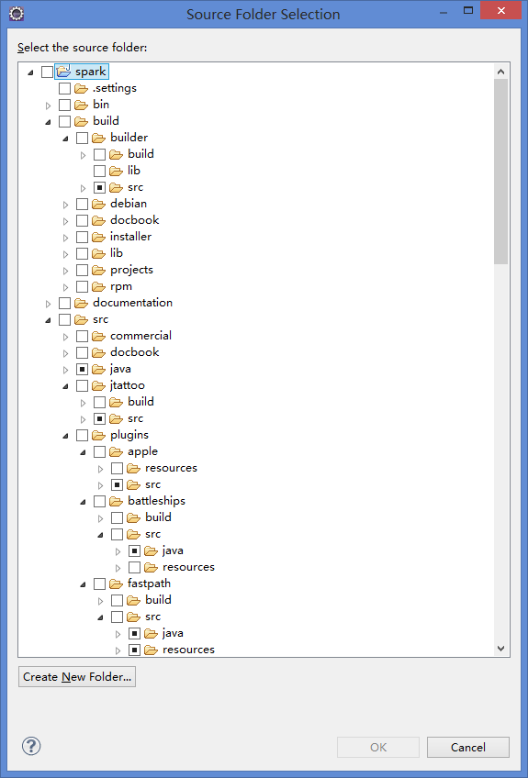

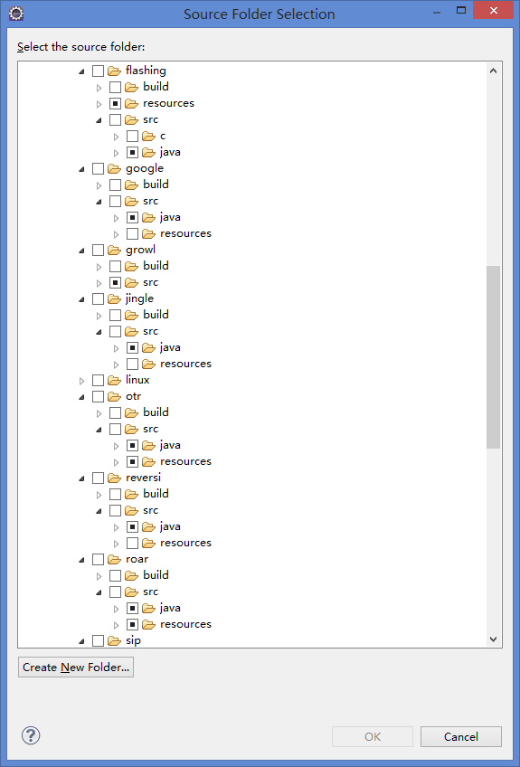

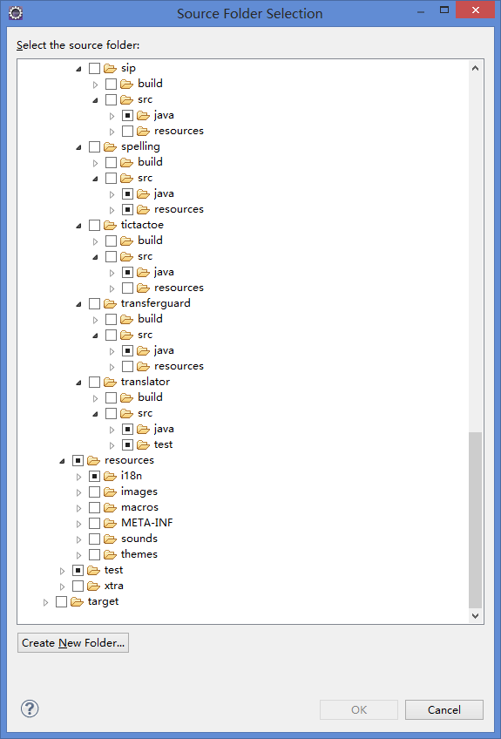

- Build Ant
右键文件spark/build/build.xml -> Run as -> Ant Build。 运行后刷新目录将会生成target文件

- 配置启动参数，选择Run –> Run Configurations… 左边的Java Application，单击右键，选择 New：
点击Search ： “startup” 将会自动列出。 选择org.jivesoftware.launcher.Startup
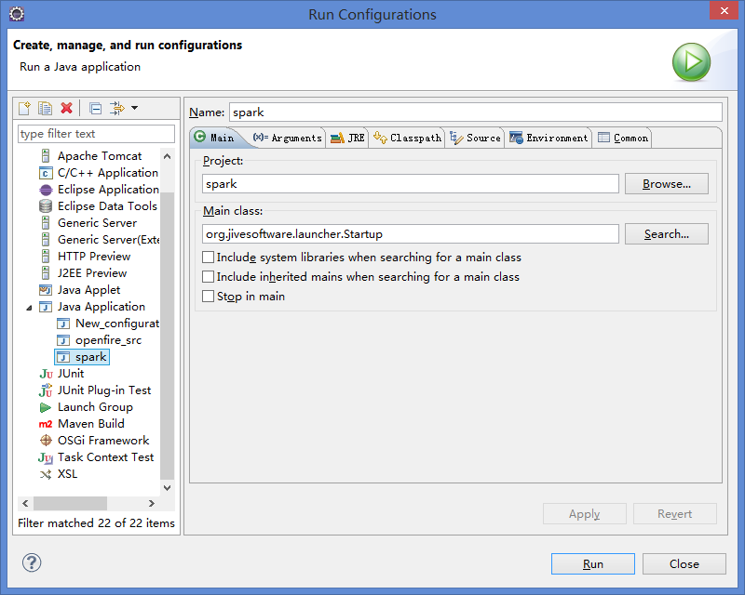

VM arguments 输入： -Djava.library.path="${workspace_loc:spark}/target/build/lib/windows"
注：32位的JDK路径为：/target/build/lib/windows 64位则为 /target/build/lib/windows64

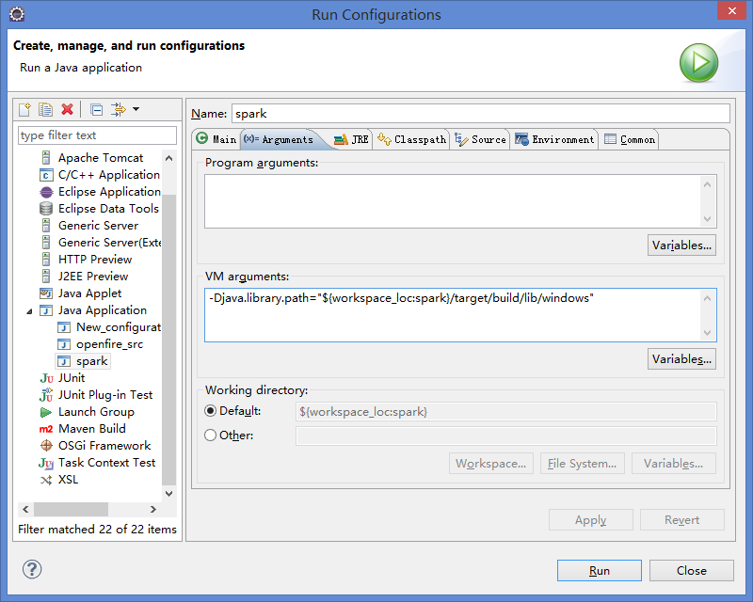
选中Common选项卡，将Debug和Run打钩（方便之后快速启动），然后点击apply，再点击run。

